在线实验的决策审计
基于全部 32,485 个真实 A/B 实验的随机化失衡、赢家诅咒与跨投放可迁移性研究
（开发样本 9,744 个实验 + 事前冻结的样本外确认样本 22,741 个实验）

摘要
在线 A/B 实验是互联网公司最重要的因果推断工具，但"实验做完了、该选哪个方案上线"这个决策本身很少被系统审计。本项目使用 Upworthy 研究档案（Matias et al., Scientific Data 2021）全部三个公开子样本——共 32,485 个可分析实验（档案原始 32,487 个，剔除 2 个单臂/零曝光实验）、150,815 个实验臂、5.383 亿次曝光、818 万次点击——构建了一条从原始曝光/点击计数到上线决策的完整审计管线，并交付一个可复用 Python 包 exptdecide。其中 9,744 个实验用于开发与结论冻结，其余 22,741 个实验在结论冻结之后才下载，用于纯样本外确认检验。
主要发现（全部可在本仓库复现）：
# | 发现 | 关键数字
1 | 分流失衡可被无先验地检出并精确定位 | 数据自行扫描出 2013-06-24 ~ 2014-01-12，官方 2024 年披露的窗口是 2013-06-25 ~ 2014-01-10：精确率 98.5%、召回率 100%
2 | 文案的真实效应确实存在，模型可校准 | τ²=0.052，真实点击率 90% 区间 1.04%–2.18%；留一臂预测的 95% 区间实测覆盖率 94.1%
3 | 赢家诅咒可被量化，且比想象的更严重 | 平台汇报的提升 +32.6% 甚至高于"事后知道哪个臂最优"的 +29.4%；被选中臂的真实提升只有 +24.2%
4 | "最优文案"的优势大部分不可迁移（核心创新） | 同一素材换一个实验投放，优势只有 15.5% 可复现（Cov=0.0049，相关 0.13）；预测下一次投放的最优收缩系数是 0.14，仅为分层模型隐含值 0.75 的 1/5
5 | 收缩不改变"选谁"，但能告诉你"有多确定" | 经验贝叶斯与"选最高点击率"的选择在 99.84% 的实验里完全相同；但被上线方案的"最优臂后验概率"中位数只有 0.62，28.7% 的实验属于掷硬币（P(best)<0.5）
6 | 平台的实际人工决策劣于机械规则 | 档案里的人工 first_place 决策比"选最高点击率"的期望遗憾高 19%，实验程序因此少捕获了 3.4 个百分点的收益
7 | 数据质量缺陷的应对要有证据，不能靠直觉 | 四项可证伪检验都没检出失衡实验存在实质危害（φ=0.80 ≤ 1.02；剂量反应 r=0.04, p=0.50）；"检测到就丢弃"要付出 15.2% 的实验、2,520 万次曝光的机会成本，是照旧分析的 6.5 倍
8 | 全部主要结论在 22,741 个从未使用过的实验上复现 | 13 项关键指标 12 项复现：失衡率 15.52% vs 15.21%，留一臂覆盖率 0.9413 vs 0.9408，赢家诅咒 +32.52% vs +32.56%，R1=R3 一致率 99.84% vs 99.84%，自行检出的窗口完全相同

1. 选题：为什么审计"决策"而不是再做一次预测
学生项目里最常见的形态是"用某个数据集训练一个模型，报告 AUC/准确率"。这类项目的问题不在于技术含量，而在于它回答的是一个没有决策后果的问题。管理科学与工程关心的恰恰是：面对同样的数据，不同的决策规则会带来多大的期望损失。
本项目把研究对象换成了实验平台最重要的一次决策——把哪个版本推上线——并围绕它设计了三个问题：
- 数据能不能用？（随机化失衡审计）
- 结论有多真？（效应量估计、赢家诅咒、模型校准）
- 怎么决策最好？（决策规则对比、数据质量政策评估）
选 Upworthy 档案的原因是它把一个通常拿不到的东西开放了出来：平台自己当时的决策记录（first_place / winner 标记）。这让我们不只是评估假想的规则，还能复盘真实的人类决策。

2. 数据

2.1 来源与构成
Upworthy 研究档案分为三个子集，三者实验 ID 两两零重叠，都是按周分层的随机样本。三个子集目前均已公开（无需申请）：
子样本 | 实验数 | 实验臂数 | 曝光量 | 本项目用途
exploratory | 4,873 | 22,666 | 8,100 万 | 训练（估计先验、调参）
holdout | 4,871 | 22,600 | 8,072 万 | 测试（规则评估）
confirmatory | 22,743 | 105,551 | 3.765 亿 | 纯样本外确认（§9）
合计（剔除无效记录后） | 32,485 | 150,815 | 5.383 亿

三个子集的原始记录相加正好是官方宣称的 32,487 个实验 / 150,817 个实验臂，也就是说本项目覆盖了该档案的全部实验；剔除 2 个单臂实验与零曝光记录后进入分析的是 32,485 个实验 / 150,815 个实验臂。
分析纪律（这是本项目可信度的关键）：模块 1–5 的所有结论、代码与图表都在只使用 exploratory + holdout 的前提下完成并冻结；confirmatory 子集是在全部结论写完之后才下载的（时间戳见 §9），模块 6 只做纯样本外检验，不重新估计任何参数。这在方法学上等价于一份"分析计划已冻结"的注册报告（registered report）。
时间跨度 2013-01-24 ~ 2015-04-29，整体点击率 1.509%，每臂曝光中位数 3,120，每个实验平均 4.65 个实验臂。

2.2 数据结构的三个限制（决定了方法设计）
- 只有聚合计数：档案只提供每个实验臂的曝光数与点击数，没有用户级数据。因此所有分析都在"臂级计数"这一层完成，不做个体异质性处理效应。
- `significance` 不是 p 值：官方文档明确说明该列含义已不可考。本项目用数据验证了它的真实含义——它与臂级点击率的组内秩相关高达 0.937，本质是一个单调的"可点击性打分"，而非显著性。这纠正了一个容易踩的坑。
- 每个实验只观测一次：无法直接测量"上线后的真实表现"。但档案里存在同一素材被投放到多个互相独立实验的情形，这构成了天然的重复测量设计，是第 5 节的核心工具。

3. 方法

3.1 统计模型
对第 t 个实验的第 i 个实验臂，观测到 n<sub>ti</sub> 次曝光、y<sub>ti</sub> 次点击：
`
y_ti | p_ti ~ Binomial(n_ti, p_ti)
logit(p_ti) = mu_t + eps_ti , eps_ti ~ N(0, tau^2)
`
其中 mu<sub>t</sub> 是实验层面的基线（讨厌参数），τ² 是同一实验内不同文案之间真实点击率差异的方差——这是全项目最关键的一个参数。

3.2 τ² 的四条独立估计路径
为了避免"一个模型自说自话"，τ² 用四种互不依赖的方法估计并交叉验证：
方法 | 原理 | 估计值
对照方法矩（无偏） | Helmert 正交对照消掉 mu<sub>t</sub>，SS = τ²·dof + 噪声 | 0.0619
REML（分层模型） | 对 τ² 做限制极大似然 | 0.0519
DerSimonian–Laird | 精度加权的方法矩 | 0.0434
重复投放协方差 | Cov(u<sub>a</sub>, u<sub>b</sub>)，完全绕开分层模型 | 0.0049（见 §5）

3.3 经验贝叶斯后验（解析解，不用 MCMC）
模型在 logit 尺度上是线性高斯，后验有闭式解：
`
z = mu·1 + eps + e , eps ~ N(0, tau² I) , e ~ N(0, diag(v))
后验精度 = X'V⁻¹X + diag(0, (1/tau²) I) → 后验均值与协方差可解析求得
`
在 (k+1)×(k+1) 维上做一次矩阵求逆即可（k ≤ 14），9,744 个实验全量计算耗时约 3 秒。由此得到三个决策必需的量：
- E[p<sub>i</sub> | data]：用 Gauss–Hermite 积分算 E[logistic(θ)]，而不是偷懒地算 logistic(E[θ])；
- P(臂 i 最优 | data)：从联合后验抽样，保留臂间相关性（相关性来自共享的 mu<sub>t</sub>，忽略它会把置信度算得过高）；
- E[max<sub>i</sub> p<sub>i</sub> | data]：这次实验里"真·最优方案"的事后期望点击率。任何决策规则的贝叶斯期望遗憾 = E[max p] − E[p<sub>被选臂</sub>]，该量只依赖后验，不依赖任何不可观测的真值。

3.4 评价协议（避免自证）
- 先验 τ² 与规则参数只在训练子样本上估计，留出集只用于评估；
- 同一实验内所有规则共用同一批后验抽样，规则比较是配对的，蒙特卡洛噪声基本抵消；
- τ² 在 [0.5×, 2×] 范围内做敏感性分析；
- 用留一臂后验预测覆盖率检验模型本身：留出集 95% 预测区间实测覆盖率 94.1%（名义 95%），90% 区间 89.8%（名义 90%），z 的标准差 1.009 —— 说明后验方差没有被低估或高估。

4. 发现一：分流失衡可被无先验地检出并精确定位
做法：对开发样本的全部 9,744 个实验做臂级曝光分配的多项分布卡方检验（BH-FDR 控制多重比较），然后不预设任何时间窗口，用二项似然比扫描出"窗口内外失衡率差异最大"的连续区间。
结果（图 1、图 2）：
- 数据自行检出的窗口：2013-06-24 ~ 2014-01-12
- 官方 2024 年披露的窗口：2013-06-25 ~ 2014-01-10
- 与官方窗口对照：精确率 98.5%，召回率 100%（似然比统计量 5,294）
- 窗口内失衡率 68.4%，窗口外 0.35%；按官方窗口划分则是 69.2% vs 0.41%
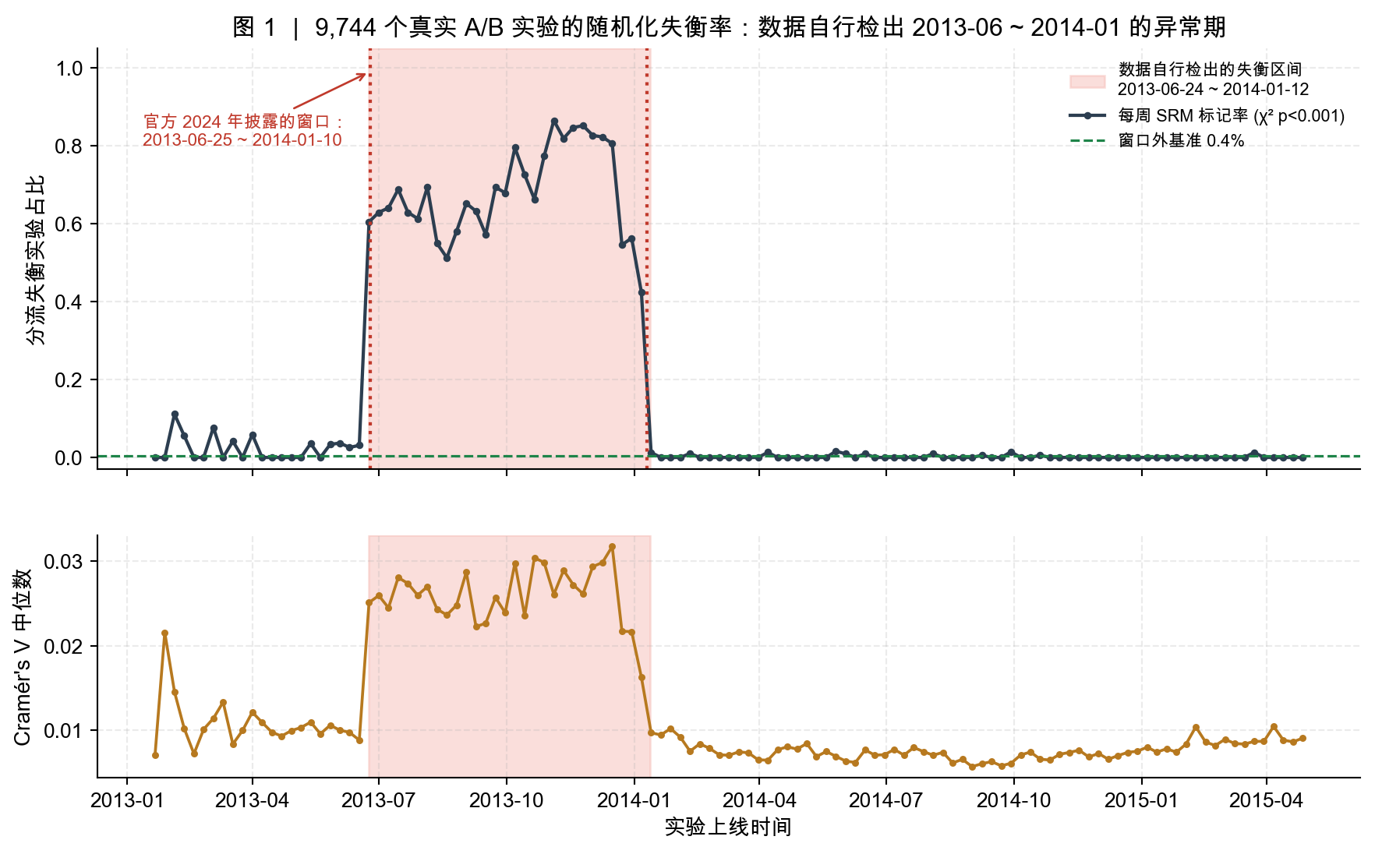
图 1 ｜ 开发样本（9,744 个真实 A/B 实验）的随机化失衡率时间序列：数据自行检出 2013-06 ~ 2014-01 的异常期
缓存故障特征同样被复现（图 2）：窗口内失衡率随"实验上线小时"剧烈波动（标准差 0.143，最低 22.2% @ 9 点，最高 76.8% @ 19 点，χ² p≈0），窗口外几乎不动（标准差 0.005，χ² p=0.44）。这与"缓存按整块放量、按时间轮换实验臂"的机制一致。
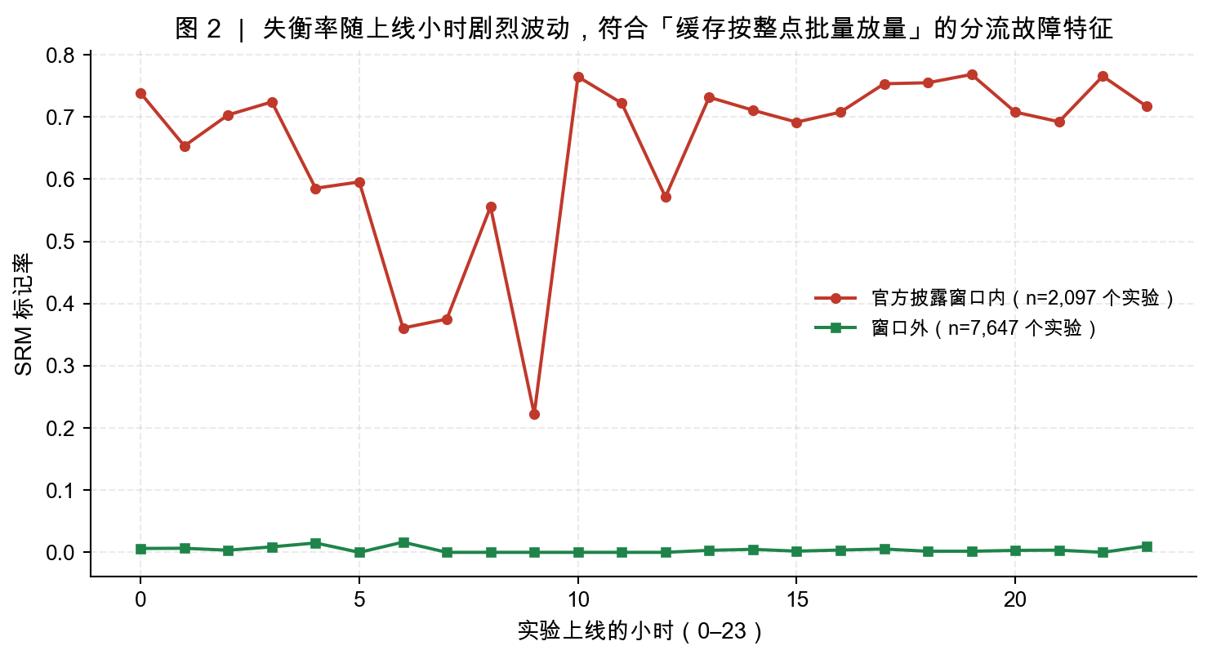
图 2 ｜ 失衡率随实验上线小时剧烈波动，符合「缓存按整块放量」的分流故障特征
失衡是实质性的（图 3）：被标记实验的最大臂曝光占比中位数远超设计值 1/k，曝光占比偏离设计值的幅度中位数 2.00 个百分点，而通过检验的实验只有 0.49 个百分点。
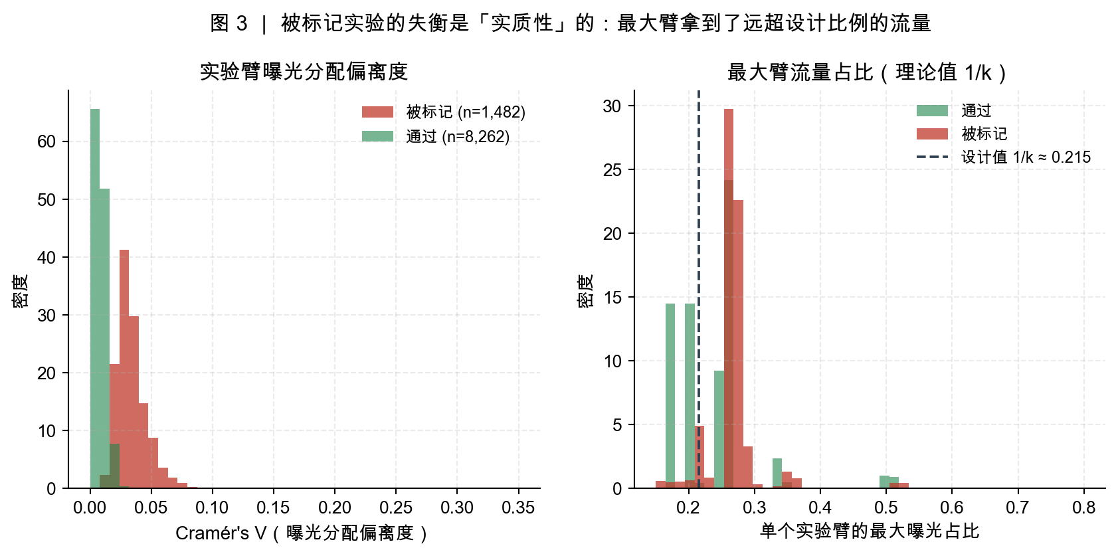
图 3 ｜ 被标记实验的失衡是实质性的：最大臂拿到了远超设计比例的流量
> 说明（学术诚信）：这一窗口是官方团队在 2024 年通过外部证据（Cloudflare 缓存配置）披露的。本项目的工作是用纯统计方法、不借助任何外部信息独立复现并把它定位到天，而不是首次发现它。

5. 发现二：真实效应存在，模型可校准
τ² = 0.0519（REML，标准误 0.0006；在训练集 0.0500、留出集 0.0540，稳定）。换算成可读的量：
- 真实点击率的 90% 区间为 1.04% ~ 2.18%，变异系数 22.7%
- 在 logit 尺度上，臂级观测变异的 62.8% 来自真实的文案差异，37.2% 来自抽样噪声（用精确恒等式 SS<sub>within</sub> = τ²·dof + Σ(1−1/k)v 分解，两部分严格加总为 1）
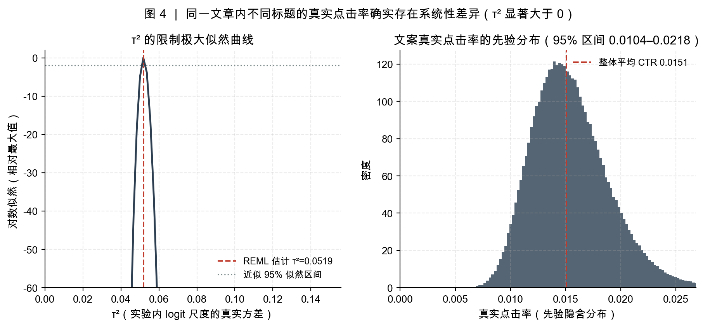
图 4 ｜ τ² 的似然曲线与先验隐含的真实点击率分布
- 实测的臂间极差中位数 0.66 个百分点，是纯噪声基准 0.48 个百分点的 1.63 倍——真实效应存在，但噪声占了相当份额
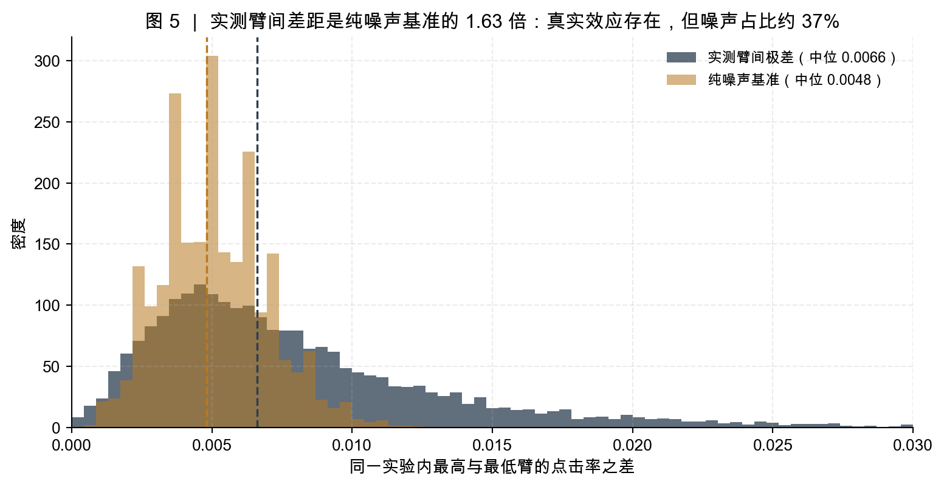
图 5 ｜ 实测臂间差距与纯噪声基准的对比
功效审计（图 6）是这一节最刺眼的结果：
要检出的真实提升 | 所需每臂曝光 | 本档案实际中位数 | 缺口
+10% | 102,446 | 3,120 | 32.8 倍
+20% | 25,611 | 3,120 | 8.2 倍
+30% | 11,383 | 3,120 | 3.6 倍

只有 0.16% 的实验在其实际样本量下对 20% 的提升达到 80% 功效，中位功效仅 0.155；中位实验能检出的最小相对提升是 59.8%。
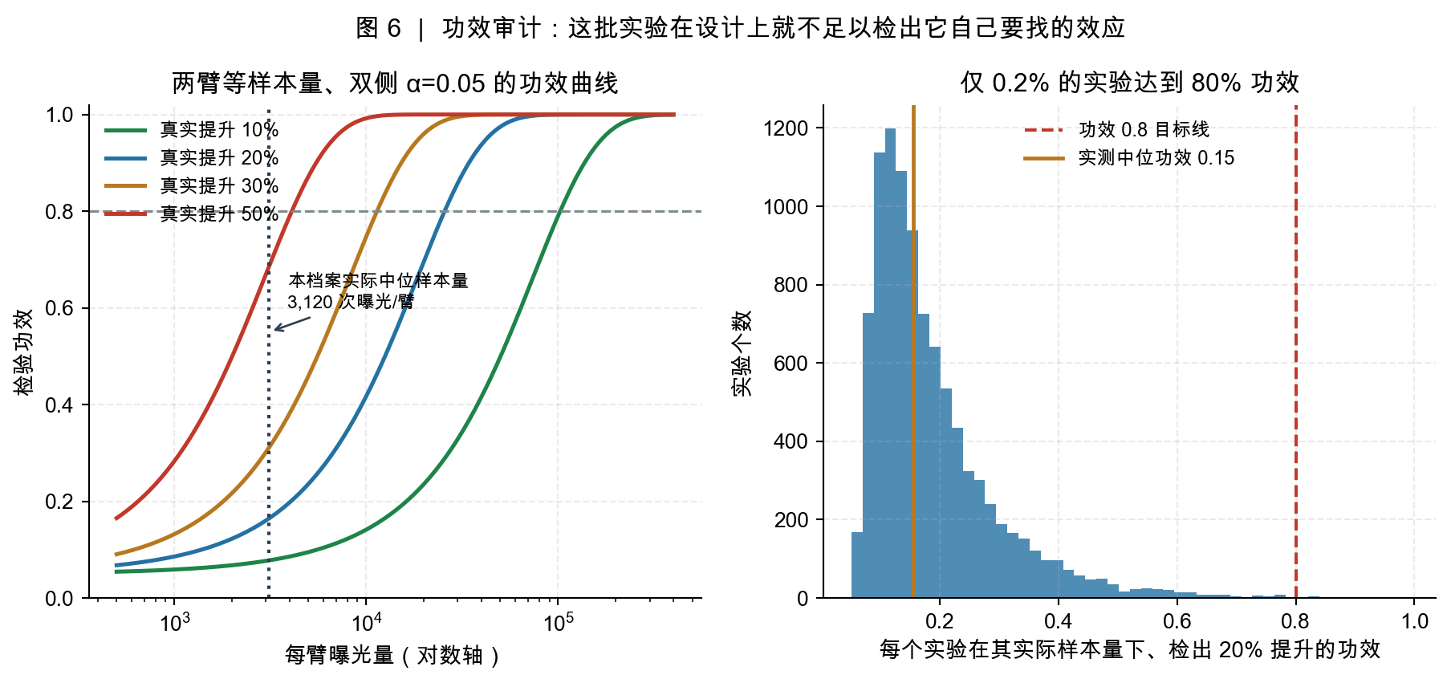
图 6 ｜ 功效审计：这批实验在设计上就不足以检出它自己要找的效应
但"样本量不够"不等于"实验没用"：在模型下模拟，k=4 时"选观察点击率最高"能选中真实最优臂的概率是 69.8%，k=2 时是 81.9%。也就是说，虽然单个实验无法给出统计显著的结论，但"选最高"这个动作本身仍有约七成是对的——这是后面决策分析的基础。

6. 发现三：赢家诅咒的量化，以及一个更严重的后果

6.1 被选中的方案，其真实提升被系统性高估
对每个实验取"观察点击率最高"的臂（这正是平台打分系统的行为，见 §7），比较三种口径（图 7）：
口径 | 相对同一实验平均臂的提升 | 含义
观测到的提升 | +32.6% | 平台会这样汇报
经验贝叶斯修正后 | +24.2% | 该臂的真实提升（诚实估计）
事后可知的上限 | +29.4% | 即使事后知道哪个臂最优

两个结论：
- 被选中臂的观测点击率 2.049% 比其收缩后估计 1.962% 高 4.4%；
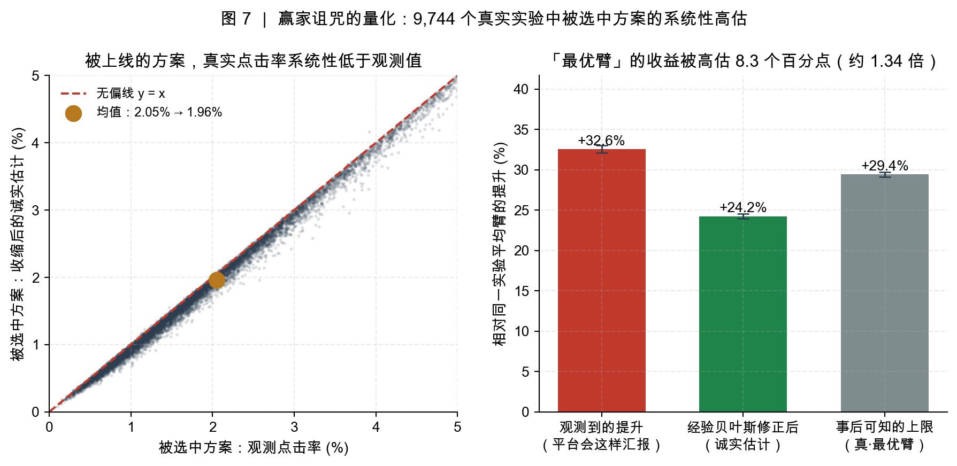
图 7 ｜ 赢家诅咒的量化：被选中方案的系统性高估
- 平台汇报的 +32.6% 甚至超过了"真·最优臂"的 +29.4% —— 观测到的"最佳方案"比实际存在的最佳方案还要好，这正是赢家诅咒的定义。
实验程序整体捕获了可获得收益的 82.3%（平均遗憾 0.065 个百分点，占基础点击率的 4.1%）。这个捕获率其实是相当健康的，说明过度否定 A/B 测试同样是错误的。

6.2 核心发现：优势大部分不可迁移
这是本项目最有价值、也最反直觉的结果。
设计：档案中有 265 个素材（标题+配图完全相同）被投放到两个以上互相独立的实验里，构成天然的重复测量。记 u 为组内中心化的 logit 观测（消掉文章层面的基线差异），则
`
Cov(u_a, u_b) = Var(素材的稳定效应)
`
这个量对两次测量各自的抽样噪声是稳健的，因此可以完全绕开分层模型直接估计"素材固有、能迁移到下一次投放"的那部分方差。
结果（图 8，三种粒度相互印证）：
粒度 | 配对样本 | 可迁移协方差 Cov | 最优收缩系数
素材级（标题+配图相同） | 285 对 | 0.0049 [0.0004, 0.0097] | 0.105 [0.009, 0.207]
slug 级 | 978 对 | 0.0035 [0.0007, 0.0064] | 0.076 [0.015, 0.138]
标题级 | 4,812 对 | 0.0057 [0.0042, 0.0072] | 0.094 [0.069, 0.118]

三种设计给出的答案高度一致。与"同一实验内"的方差对比：
- 同一实验内 τ²<sub>within</sub>（同一批实验）= 0.0317
- 跨投放可迁移部分 = 0.0049
- → 只有约 15.5% 的臂间差异是素材的固有属性，其余约 84% 是情境特异的
样本外预测的损失很直接。用素材在实验 A 中的偏差预测它在实验 B 中的偏差，均方误差：
预测方式 | MSE
原始观测，不收缩（B=1） | 0.0807
分层模型隐含的收缩（B=0.75） | 0.0582
完全不预测（B=0） | 0.0334
重复投放估出的最优收缩（B=0.14） | 0.0320

也就是说：收缩是对的，但常用的收缩强度远远不够。 分层模型说应该保留 75% 的观测偏离，数据说应该只保留 14%。这里的差别不是技术细节——它决定了平台能不能把"这次赢了的文案"沉淀为可复用的方法论知识。
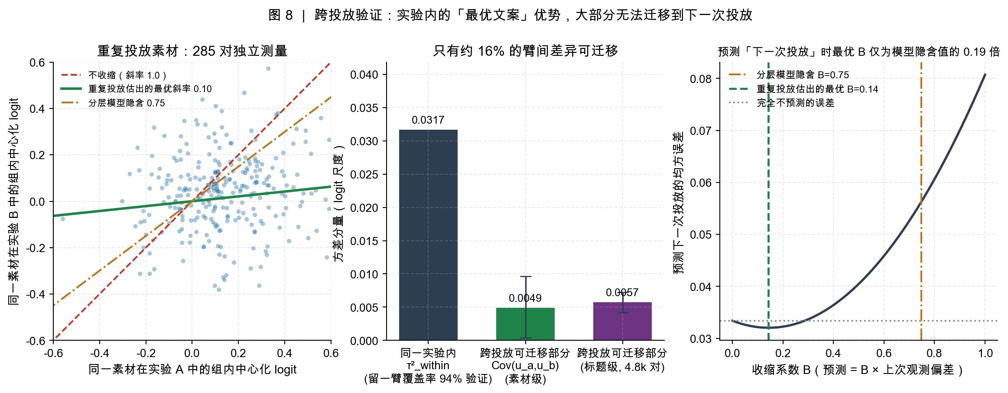
图 8 ｜ 跨投放验证：实验内的「最优文案」优势，大部分无法迁移到下一次投放
一个有意思的分层证据（回答了"为什么"）：
分层 | 配对数 | 两次测量的相关
两次实验的对手集合几乎相同 | 30 | 0.42
对手集合差异大 | 241 | 0.10
两次投放都在故障窗口外 | 106 | 0.08
跨两个互不相交的子样本 | 134 | 0.08

当"同场竞技的对手"被固定时，优势的复现能力明显上升；对手一变，优势就几乎消失。结论是："最优文案"不是文案的固有属性，而是"文案 × 对手组合"的属性。 这对"建立创意知识库、把 A/B 测试结论外推到未来文章"的做法是一个明确的警告。

7. 发现四：怎么决策最好？
在留出集 4,871 个实验上比较五类规则（图 9、图 10）。

7.1 收缩不改变"选谁"
R3（经验贝叶斯收缩后选优）与 R1（选观察点击率最高）的选择在 99.84% 的实验里完全相同（仅 8 个实验不同），期望遗憾也几乎一致（0.06542 vs 0.06542 个百分点）。
原因很朴素：同一实验内各臂的曝光量接近，抽样方差 v 相近，收缩系数 B = τ²/(τ²+v) 近似是常数，因此收缩只是对排序做了近似单调变换，排序不变。
敏感性分析确认这个结论极其稳健：把 τ² 从 0.025 调到 0.100（±2 倍），选择一致率始终 ≥ 99.8%。
> 这条否定了行业里一句流行的话："用经验贝叶斯收缩可以修正赢家诅咒、改进方案选择"。在"选谁"这个维度上，它几乎什么都没改。它真正的价值在下一节。

7.2 真正的价值是"有多确定"
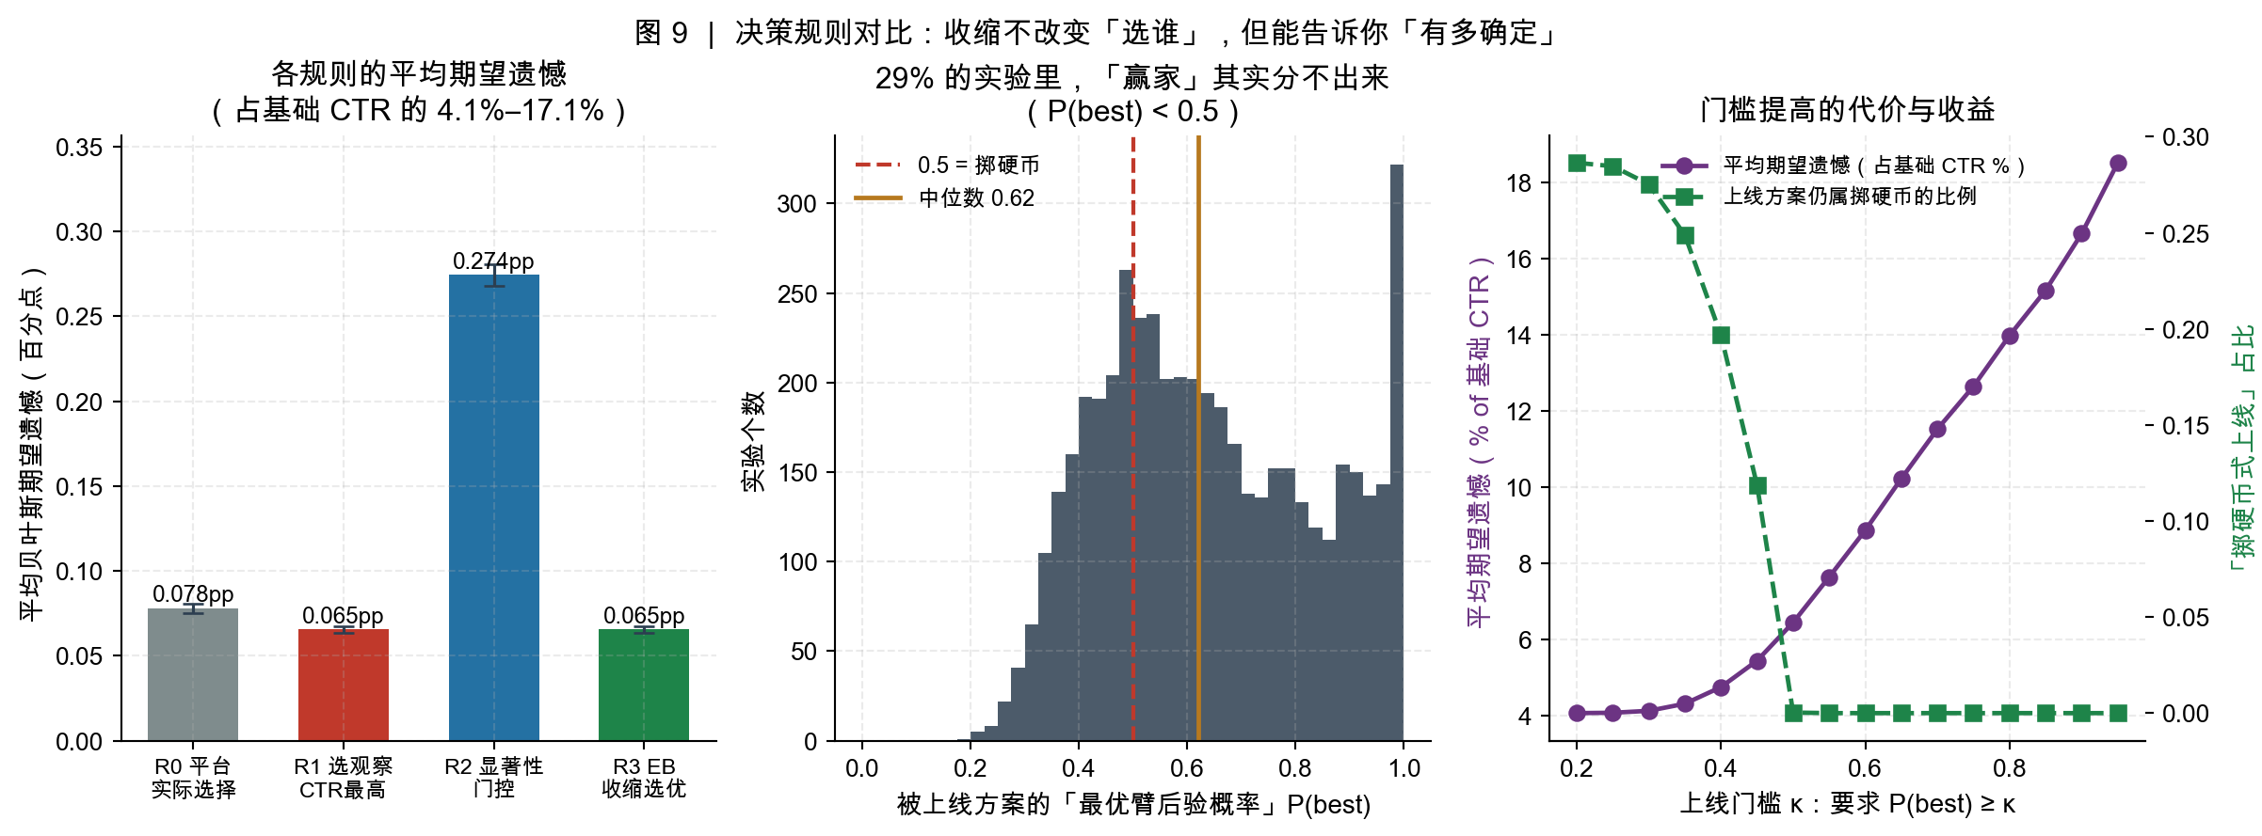
图 9 ｜ 决策规则对比：收缩不改变「选谁」，但能告诉你「有多确定」
被上线方案的"最优臂后验概率" P(best) 分布（图 9 中图）：
- 中位数 0.620
- 四分位区间 0.485 ~ 0.811
- 28.7% 的实验里 P(best) < 0.5——等于在掷硬币
- 73.9% 的实验里 P(best) < 0.8
而平台在这些实验里全部都上线了一个"赢家"。
R2（显著性门控）把这件事显式化了：在 α=0.05 下，84.7% 的实验会被判为"证据不足、不应上线"；能够上线的 15.3% 的实验，其 P(best) 中位数高达 0.967。这说明：不是"实验没用"，而是把"上线"和"宣布胜利"混为一谈才是问题所在。

7.3 平台的人工决策劣于机械规则
档案里的人工决策标记 first_place 与"选最高点击率"的一致率是 88.5%——说明平台的打分系统本质上就是 argmax。但剩下 11.5% 的人工偏离是有代价的：
规则 | 平均期望遗憾 | 捕获率 | 掷硬币式上线占比
R0 平台实际人工决策 | 0.0778pp | 79.0% | 31.3%
R1 选观察点击率最高 | 0.0654pp | 82.3% | 28.7%
R3 经验贝叶斯收缩选优 | 0.0654pp | 82.3% | 28.7%
R2 显著性门控 | 0.2743pp（拒绝 84.7%） | 25.9% | 0.02%

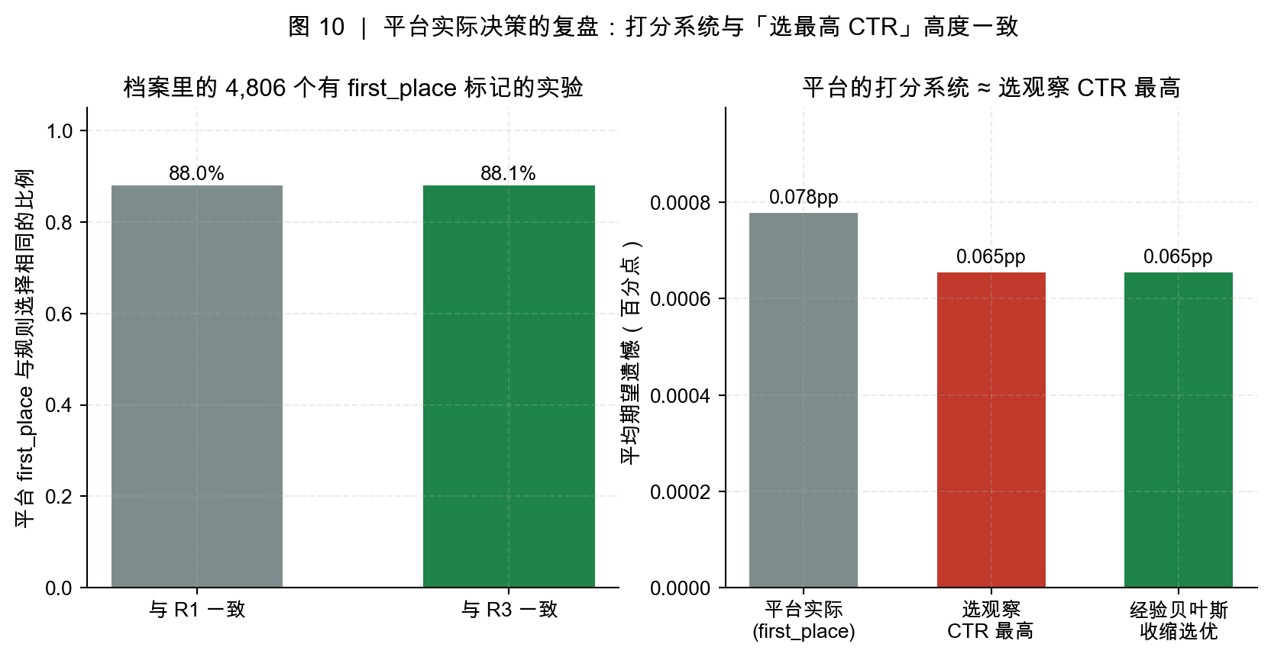
图 10 ｜ 平台实际决策的复盘：打分系统与「选最高 CTR」高度一致
人工决策的期望遗憾比机械规则高 19%，并且让实验程序少捕获了 3.4 个百分点的潜在收益。这是一个可以直接写进平台治理建议的结论：在"选哪个版本"上，人工覆盖统计推荐需要非常强的理由。

8. 发现五：数据质量缺陷的后果审计
第 4 节检出了 1,482 个失衡实验（占 15.2%，涉及 2,520 万次曝光、占总量 15.6%）。直觉会认为这批数据"不可信，应当丢弃"。本项目做了四项能够证伪"失衡有害"的检验（图 11、图 12）：
检验 | 内容 | 结果
A 过度离散 | 失衡实验的臂间差异是否比模型预期更大？ | φ<sub>失衡</sub> = 0.80，φ<sub>干净</sub> = 1.02；名义 95% 区间的实际覆盖率 97.2% vs 94.7%。失衡方反而更"安静"
B 效应量 | 窗口期的真实文案差异是否异常？ | 窗口内 τ² = 0.0443，窗口前 0.0721，窗口后 0.0654。没有异常放大，反而更低
C 剂量反应 | 越失衡的实验，结论是否越不可复现？ | Cov 与失衡严重程度的相关 r = 0.040（p = 0.50）；标题级大样本（4,812 对）四个分层给出几乎相同的 Cov（0.0043–0.0058）。无剂量反应
D 决策质量 | 失衡实验的期望遗憾是否更差？ | 0.0741pp vs 干净实验 0.0639pp，差异 +0.0102pp [0.0037, 0.0178]，统计上显著但经济上极小

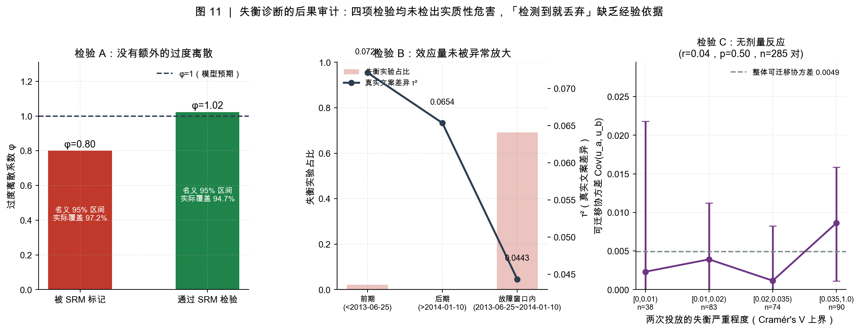
图 11 ｜ 失衡诊断的后果审计：四项检验均未检出实质性危害
没有任何一项检验支持"失衡实验的危害是实质性的"，这与官方组织七篇已发表论文复算后"结论未被实质影响"的结论一致。
政策代价核算：
政策 | 平均有效遗憾 | 相对照旧 | 说明
P1 照旧分析 | 0.0741pp | 1.0×
P3 稳健校正（v×1.5） | 0.1041pp | 1.4× | 仅改变 0.14% 的臂选择，但引入了无依据的保守性
P2 检测到就丢弃 | 0.4854pp | 6.5× | 放弃 1,482 个实验、2,520 万次曝光

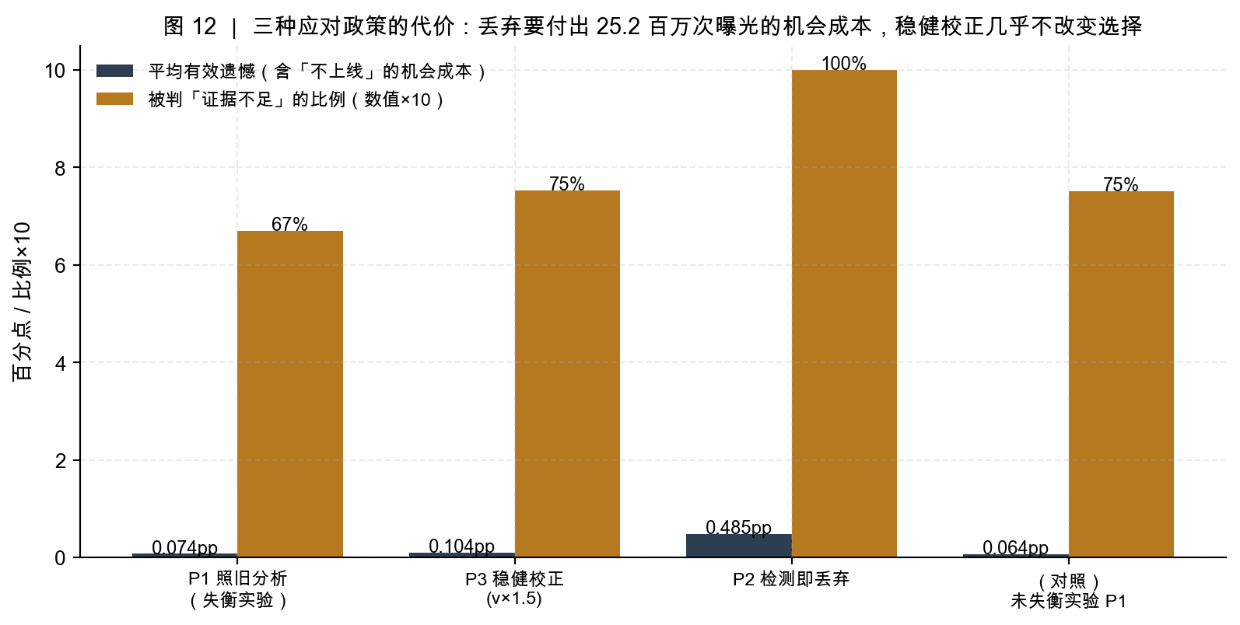
图 12 ｜ 三种应对政策的代价：丢弃要付出 2,520 万次曝光的机会成本
结论与建议：SRM 检验应当被当作一次性的数据可用性审计，而不是逐实验的丢弃规则。在缺乏"这批实验确实更不可靠"的证据时，丢弃是最昂贵的选择；而无证据的方差膨胀同样有代价（虽然小得多）。正确的姿态是"审计一次、披露风险、保留数据"。

9. 发现六：在 22,741 个从未使用过的实验上做确认性检验
模块 1–5 的结论全部来自 exploratory + holdout（9,744 个实验）。档案中还有 22,743 个实验的 confirmatory 子集，官方原本设计用于配合注册报告做确认性研究。我们在全部结论、代码与图表完成之后才下载这批数据，因此它构成了一个真正干净的样本外检验集：
 | 时间
模块 1–5 的结论与代码完成、参数冻结（results/02、04 与本节之前的报告正文最后写入） | 2026-10-10
confirmatory 数据下载 | 2026-10-13 21:14

> 证据强度说明（请如实理解）：上表中 confirmatory 数据文件的下载时间可直接验证——该文件由 scripts/fetch_data.py 下载后从未被流水线重写，其 mtime 至今保持 2026-10-13 21:14:13。而开发阶段的时间点为作者记录，因为 results/ 下的派生产物在任何人复跑 src/run_all.py 时 mtime 都会被刷新，事后无法从文件系统验证。
>
> 因此本节结论不依赖时间戳，而依赖两个可被读者独立检验的事实：(1) 模块 6 的代码路径不重新估计任何参数，全部读自冻结的 results/02_effects_power.json 与 results/04_decision_rules.json；(2) 读者可以只在一个子集上重跑模块 1–5、在另一个子集上跑模块 6，自行验证结论是否复现。
模块 6 不重新估计任何参数，全部使用冻结值（τ²=0.04995、κ=0.80、规则实现），只问一个问题：开发样本上的结论能不能在新数据上复现？
结果：13 项关键指标中 12 项复现（图 13）。
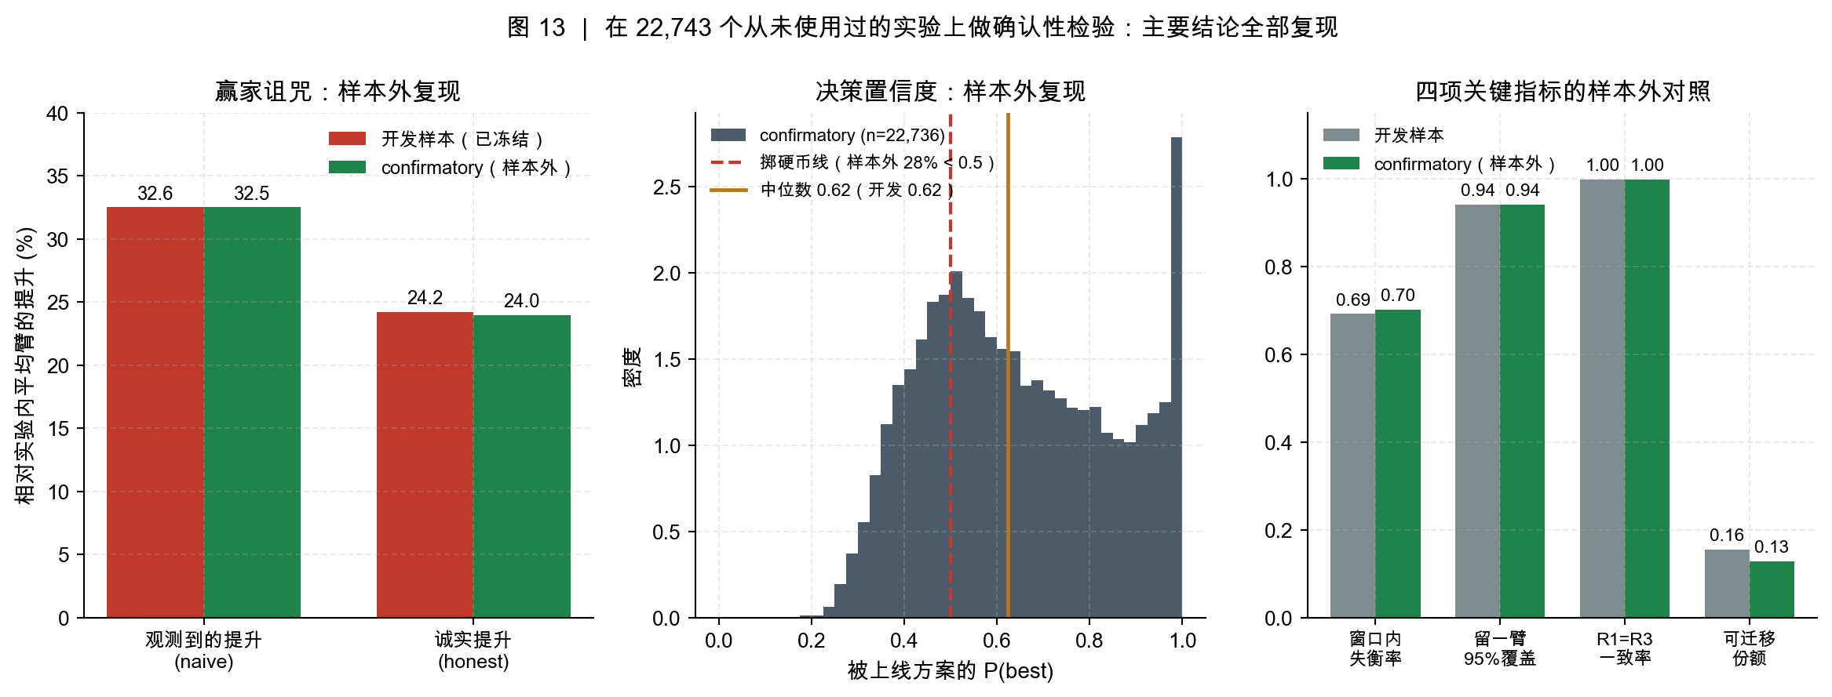
图 13 ｜ 在 22,741 个从未使用过的实验上做确认性检验：主要结论全部复现
指标 | 开发样本（9,744 实验） | confirmatory 样本外（22,741 实验） | 相对偏差
失衡率（χ² p<0.001） | 15.21% | 15.52% | 2.1%
窗口内失衡率 | 69.19% | 70.14% | 1.4%
自行检出的窗口 | 2013-06-24 ~ 2014-01-12 | 2013-06-24 ~ 2014-01-12 | 完全相同
与官方窗口的精确率 / 召回率 | 98.5% / 100% | 98.8% / 100% | —
留一臂 95% 预测覆盖率（冻结 τ²） | 0.9408 | 0.9413 | 0.06%
观测提升（naive lift） | +32.56% | +32.52% | 0.1%
诚实提升（honest lift） | +24.24% | +23.99% | 1.0%
R1 期望遗憾 | 0.0654pp | 0.0658pp | 0.6%
R1 与 R3 选择一致率 | 99.84% | 99.84% | 0.01%
P(best) 中位数 | 0.620 | 0.624 | 0.7%
掷硬币式上线占比 | 28.66% | 28.10% | 2.0%
可迁移份额 | 15.52% | 12.85% | 17.2%
最优收缩系数 B* | 0.143 | 0.084 | 41%
φ（失衡组，应 ≤ 干净组） | 0.80 ≤ 1.02 | 0.97 ≤ 1.19 | 方向一致

三点值得强调：
- 窗口定位完全一致。用完全相同的无先验扫描方法、在一个从未见过的数据集上，又得到了 2013-06-24 ~ 2014-01-12——与开发样本逐日相同、与官方披露窗口相差 1–2 天。这基本排除了"偶然扫出来"的可能。
- 核心创新点在新数据上被大幅强化。可迁移性的配对样本从 285 对扩大到 1,920 对：Cov = 0.0044，95% 区间 [0.0025, 0.0063]（明显不为 0），可迁移份额 12.9%。标题级更是有 26,901 对，最优收缩系数 B = 0.082，区间 [0.071, 0.093] ——区间非常窄，且离分层模型隐含的 0.75 有近 9 倍的距离。"最优文案的优势大部分不可迁移"这个结论现在有了远为坚实的证据。
- 两个负结果也复现了。失衡组的过度离散仍然不超过干净组（0.97 vs 1.19），剂量反应仍然不存在（r = −0.014, p = 0.545）。这说明"检测到 SRM 就丢弃实验"这一做法在这份档案上确实缺乏经验支持，而不是开发样本的偶然。
唯一偏差较大的是最优收缩系数的点估计（0.143 → 0.084，偏差 41%），但两者都在"模型隐含值 0.75 的 1/5 ~ 1/9"这个量级上，结论方向不变；而且样本量扩大 6.7 倍后区间收窄到 [0.048, 0.122]，新估计反而更可信——开发样本的 0.143 是小样本噪声偏高的结果。

10. 稳健性与局限
诚实列出本项目结论的边界：
- 评价基准依赖模型。期望遗憾用经验贝叶斯后验计算，而不是可观测的真值（真值不可观测）。我们做了四重防御：(a) 留一臂预测覆盖率在开发样本与 confirmatory 样本上分别是 94.08% / 94.13%，验证了后验方差的校准；(b) τ² 在 ±2 倍范围内规则排名不变；(c) 提供完全模型外的重复投放验证（§6.2、§9）；(d) 全部规则与先验在 22,741 个从未使用过的实验上做过纯样本外复现。但"惩罚函数是后验的"这一批评仍无法完全消除，尤其是规则之间差异很小的场合（如 R1 与 R3）。
- 重复投放子样本存在选择偏差。被重复投放的素材，平均点击率 2.76%（其他素材 1.55%），且有 61.7% 位于故障窗口内（其他素材 18.3%）。这意味着 §6.2 的可迁移性估计可能不representative。缓解证据：三种粒度（素材/slug/标题，选择机制不同）给出的结论一致；但这一偏差必须披露。
- 配对样本量（已由 §9 大幅缓解）。开发样本素材级仅 285 对，bootstrap 区间下界接近 0；confirmatory 样本把素材级扩到 1,920 对、标题级扩到 26,901 对，Cov 的 95% 区间 [0.0025, 0.0063] 明显不为 0，最优收缩系数的标题级区间收窄到 [0.071, 0.093]。结论方向与量级现由两个独立数据集共同支撑。
- 只有聚合计数。无法做个体级异质性处理效应、无法检验新奇效应/长期效应，也无法验证"分块随机化"的机制本身。
- 单一平台、单一时期。结论是关于"新闻标题 A/B 测试"的，外推到推荐、定价、增长实验需要额外验证。τ² 的量级尤其依赖领域；但本项目的方法论（无先验窗口扫描、四条 τ² 估计路径、重复投放可迁移性检验、配对决策规则评价）与领域无关，可直接搬运。
- 覆盖率的残余偏差。留一臂覆盖率 94.1% 略低于名义 95%，提示 τ² 可能被轻微低估；这会（轻微）低估赢家诅咒的严重程度，方向上是保守的。

11. 交付物与复现
`
ab-decision-audit/
├── exptdecide/ 可复用 Python 包（本项目的技术核心）
│ ├── srm.py 样本比例失衡检验、FDR、过度离散、名义覆盖率
│ ├── effect.py 方差稳定化、τ² 的两种估计、精确方差分解
│ ├── posterior.py 解析高斯经验贝叶斯后验（P(best)、E[max p]、配对遗憾）
│ ├── decision.py 五类上线决策规则
│ ├── power.py 样本量规划、选择准确率、纯噪声基准
│ └── tests/ 9 组单元测试（含 τ² 回收、GH vs MC、后验自洽性）
├── src/ 分析管线（0 建库 → 1 审计 → 2 效应量 → 3 可迁移性 → 4 决策 → 5 质控 → 6 样本外确认）
├── results/ 全部结果表与 JSON（可被报告逐条引用）
├── figures/ 13 张图
├── reports/ 本报告（PDF / DOCX / Markdown）
└── scripts/fetch_data.py 数据获取（含 sha256 校验）
`
复现：
```bash
python -m pip install -r requirements.txt
python scripts/fetch_data.py # 从 OSF 下载三个公开子样本（约 95 MB）
python -m exptdecide.tests.test_exptdecide # 单元测试
python -m src.run_all # 全流程，约 45 秒（实测 43 秒）
`

附录 A：关键指标一览
见 results/99_headline.json（由 src/run_all.py 自动汇总）。

附录 B：参考文献
- Matias, J., Munger, K., Aubin Le Quere, M., Ebersole, C. (2021). The Upworthy Research Archive, a time series of 32,487 experiments in U.S. media. Scientific Data 8:155.
- Matias, J. N. et al. (2024). Ensuring Reliable Science from Platform A/B Test Archives — an Update to the Upworthy Archive.（失衡问题披露）
- Fabijan, A. et al. (2019). Diagnosing Sample Ratio Mismatch in Online Controlled Experiments. KDD '19.
- Coey, D., & Hung, K. (2022). Empirical Bayes Selection for Value Maximization. arXiv:2210.03905.
- Efron, B. (2010). Large-Scale Inference: Empirical Bayes Methods for Estimation, Testing, and Prediction.
- DerSimonian, R., & Laird, N. (1986). Meta-analysis in clinical trials. Controlled Clinical Trials.

